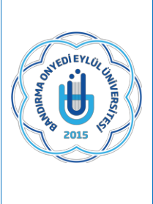
TÜRK DİLİ VE EDEBİYATI BÖLÜMÜ

DERS KAYDI

İŞ AKIŞI SÜRECİ

Doküman No | TDE-İA-008
İlk yayın tarihi | 28.02.2025
Rev. No / Tarih | 00/-
Sayfa sayısı | 1/1

 |  |  | İŞ AKIŞI |  |  | SORUMLU |  | İLGİLİ DOKÜMAN
 |  |  | Akademik takvimde belirtilen süre içerisinde ders planlarına göre |  |  | Bölüm Sekreteri |  | Bölüm Ders Planı ve
 |  |  | açılması gereken derslerin ve Haftalık Ders Programlarının Öğrenci |  |  |  |  | Ders Programı
 |  |  | Bilgi Sistemine işlenmesi
 |  |  |  |  |  | Öğrenci
 |  |  | Öğrenim Ücreti/Katkı Payı ödemekle yükümlü öğrencilerin akademik |  |  | Öğrenci
 |  |  | takvimde belirtilen süre içerisinde Öğrenim Ücreti/Katkı Payı ücretlerini
 |  |  | banka hesabına yatırması
 |  |  |  |  |  | Öğrenci
 |  |  | Öğrencilerin akademik takvimde belirtilen süre içerisinde almakla
 |  |  | yükümlü oldukları dersleri Öğrenci Bilgi Sisteminde seçmesi
 |  |  |  |  |  | Öğrenci/Danışman
 |  |  | Öğrencinin danışmanı akademik takvimde belirtilen süre içerisinde
 |  |  | OBS’de öğrencilerin ders kayıtlarını kontrol ederek onaylaması, |  |  | Öğretim Elemanı
 |  |  | hata/yanlışlık varsa öğrenciye ulaşarak ders kaydının düzeltilmesi
 |  |  |  |  |  | Danışman | Öğretim
 |  |  | Akademik takvimde belirtilen süre içerisinde danışman |  |  | Elemanı
 |  |  | öğretim elemanı tarafından ders ekleme/çıkarma ve mazeret
 |  |  | kayıtlarının yapılması
 |  |  | Süreç sonlandırılır.

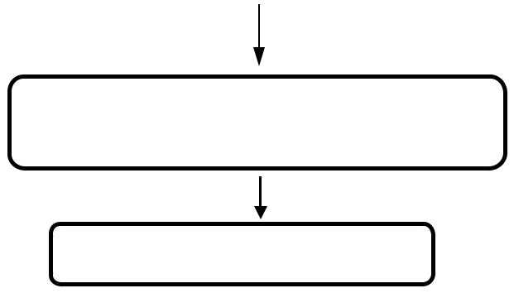

(Hazırlayan) | (Kontrol Eden) | (Onaylayan) Bölüm Başkanı
Arş. Gör.  Yusuf Mirza TÜRÜDÜ | Dr. Öğr. Üyesi Ali Fuat ALTUNTAŞ | Prof. Dr. Sinan UYĞUR
KK-FR-001/14.02.2024/00/-

